Etykieta opony w najwyższej klasie AA to teraz rzeczywistość wśród opon zimowych

Nokian Tyres wprowadza pierwszą na świecie oponę zimową w klasie AA pod względem przyczepności na mokrej nawierzchni i zużycia paliwa, a także pierwszą na świecie oponę zimową w klasie A pod względem przyczepności na mokrej nawierzchni dla samochodów osobowych

Pierwsza na świecie opona zimowa w najwyższej klasie A etykiety opony pod względem przyczepności na mokrej nawierzchni i zużycia paliwa pochodzi z firmy Nokian Tyres – to model Nokian WR SUV 3. Pierwszą na świecie oponą zimową klasy A pod względem przyczepności na mokrej nawierzchni dla samochodów osobowych, przedstawia również Nokian Tyres – to model Nokian WR D4. Niezwykle obszerna oferta opon zimowych premium oferuje nowe modele: Nokian WR D4, Nokian WR SUV 3, opony do transporterów – Nokian WR C3 oraz uniwersalne opony Nokian Weatherproof uzupełnione przez Nokian WR A3 dla samochodów o wysokich osiągach, a także przez wielokrotnego zwycięzcę testów – Nokian WR D3.
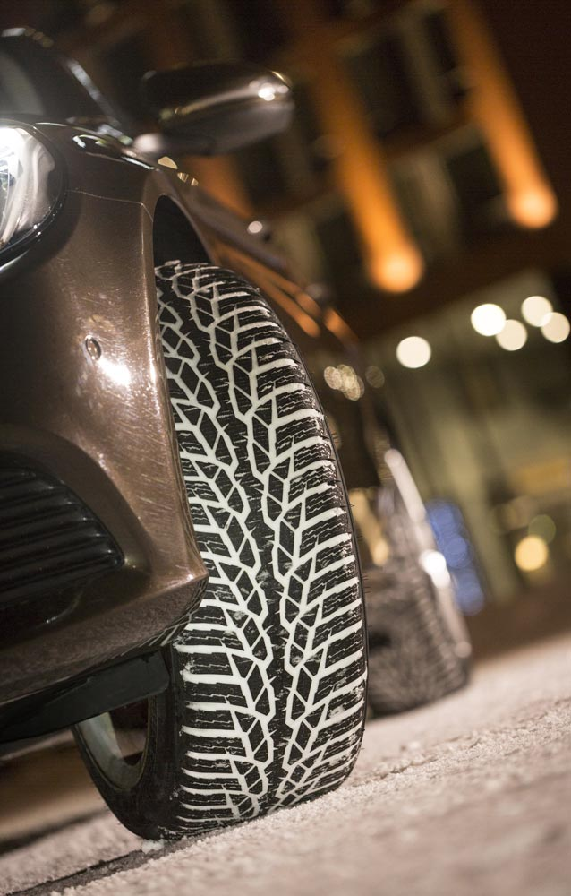
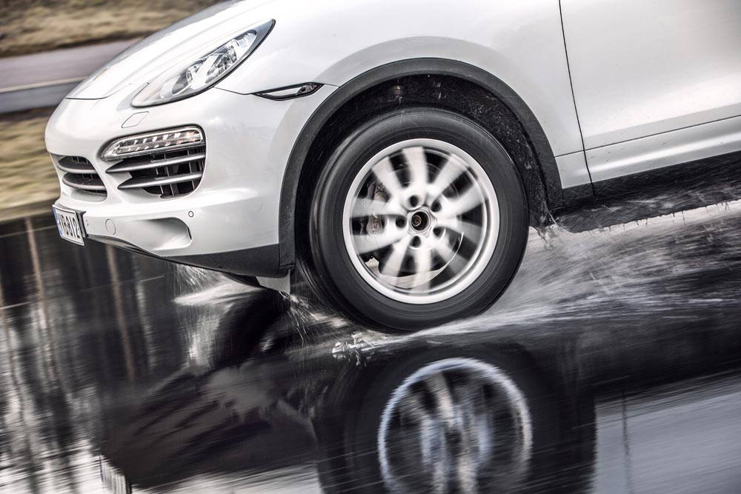

Rewolucyjna opona zimowa Nokian WR SUV 3 w klasie A dla samochodów SUV charakteryzująca się najlepszą przyczepnością na mokrej nawierzchni i najniższym zużyciem paliwa potrafi skrócić drogę hamowania nawet do 18 metrów na mokrej nawierzchni oraz zaoszczędzić do 0,6 litra paliwa na 100 kilometrach (rozmiar 265/50 R19 V). Technologia mieszanki gumy i krzemionki zapewniająca lepsze wyniki na mokrych i ośnieżonych nawierzchniach (Nokian Twin Trac SUV Silica rubber compound) zapewnia najlepszą przyczepność oraz niewielkie zużycie paliwa, natomiast technologia aramidowej ściany bocznej (Nokian Aramid Sidewall technology) gwarantuje najwyższą trwałość. Nowoczesna opona klasy AA Nokian WR SUV to prawdziwa opona zimowa dla samochodów SUV od pioniera bezpieczeństwa w zimie i kierowcy przyjaznego dla środowiska, została opracowana specjalnie dla polskich kierowców samochodów SUV.

Nowa opona zimowa Nokian WR D4 dla samochodów osobowych zapewnia najlepszą przyczepność w klasie A i jako mistrz przyczepności oferuje wyjątkowe innowacje. Ten sprytny zimowy kameleon jeździ równie bezpiecznie na drogach mokrych, jak i ośnieżonych. Najwyższy władca zimy, czyli model Nokian WR D4, wyprodukowany przez pioniera technologii opon zimowych, zapewnia dobrą przyczepność w czasie deszczu, śniegu i na błocie pośniegowym, a także najkrótszą drogę hamowania w czasie zmiennej pogody panującej w Polsce zimą. Zoptymalizowane lamelkowe bieżniki blokowe Nokian (Nokian Block Optimized Siping) oraz technologia mieszanki gumy i krzemionki zapewniająca lepsze wyniki na mokrych i ośnieżonych nawierzchniach (Nokian Twin Trac Silica) zapewniają kontrolowane prowadzenie i stabilną przyczepność w skrajnych sytuacjach.

Nokian WR SUV 3 z technologią mieszanki gumy i krzemionki zapewniająca lepsze wyniki na mokrych i ośnieżonych nawierzchniach oraz technologią aramidowej ściany bocznej

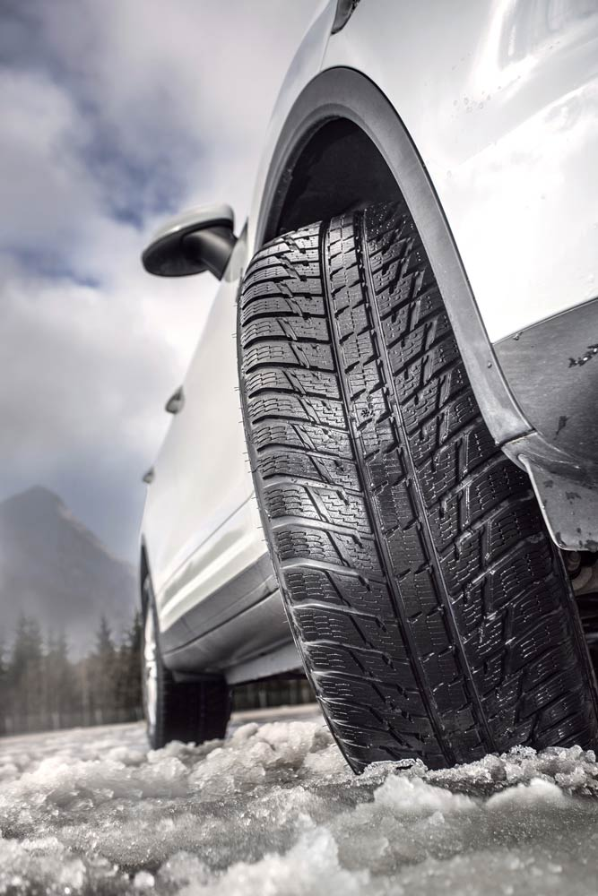
Nowa ekologiczna opona Nokian WR SUV 3 (rozmiar 265/50 R19 V) od wynalazcy opony zimowej nadaje się idealnie do wszechstronnych zastosowań wśród samochodów Sports Utility Vehicles, takich jak Porsche Cayenne, Audi Q7, BMW X5, Volkswagen Amarok, Volkswagen Touareg, Mercedes Benz ML, Jeep Grand Cherokee lub Volvo XC 60.

W ekstremalnych warunkach i przy niezależnym prowadzeniu w czasie wszelkiego rodzaju zimowych warunków pogodowych, fińska opona Nokian WR SUV 3 korzysta z niepowtarzalnego know-how, które nabył światowy lider w zakresie opon zimowych.

Dzięki technologii mieszanki gumy i krzemionki zapewniająca lepsze wyniki na mokrych i ośnieżonych nawierzchniach (Nokian Twin Trac SUV Silica) oraz technologii aramidowej ściany bocznej, opona Nokian WR SUV 3 w nowym rozmiarze 265/50 R19 V jest dobrze przystosowana do zastosowań w trudnych warunkach w samochodach SUV, dzięki swej najwyższej trwałości. Innowacje te gwarantują, że kierowcy w trakcie zmiennej polskiej zimy zyskują zarówno najlepszą w całej branży przyczepność na mokrej i ośnieżonej nawierzchni, jak i precyzyjne prowadzenie połączone z doskonałą trwałością opony przy dużej wydajności spalania. W przyszłości te same technologie będą również wykorzystywane w innych oponach zimowych Nokian Tyres.

Nokian WR SUV 3 w rozmiarze 265/50 R19 V i w klasie AA według etykiety UE stanowi nowość tej zimy i jest najlepszym modelem wśród opon dla samochodów SUV. Opony Nokian WR SUV 3 zwyciężały już w 2014 roku w innych kategoriach rozmiarów w testach magazynów specjalistycznych „Auto Bild allrad”, „OFF ROAD” oraz „SUV MAGAZIN”. Opona ta dostępna jest w handlu w licznych rozmiarach od 14 do 21 cali dla klas prędkości od T (190 km/h) do V (240 km/h).
Wszechstronna opona Nokian WR: krótsza o 18 metrów droga hamowania dla pierwszej na całym świecie opony zimowej premium w klasie przyczepności A

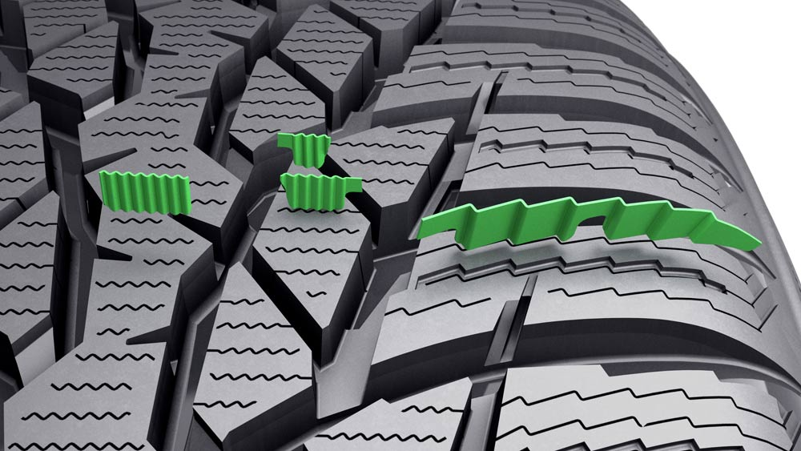
Jako pierwsza na całym świecie opona zimowa premium w klasie przyczepności A według etykiety opony, wszechstronna opona Nokian WR D4 osiąga drogę hamowania krótszą o 18 metrów niż opony klasy F. Model ten chroni przed poślizgiem i aquaplaningiem przy deszczu ze śniegiem. Zoptymalizowane lamelkowe bieżniki blokowe zapewniają mocniejszą przyczepność w zimie i pewniejsze prowadzenie. Każdy blok bieżnika i każda lamelka w stylowym profilu ma precyzyjny kształt i zadanie.

Technologia Nokian mieszanki gumy i krzemionki zapewniająca lepsze wyniki na mokrych i ośnieżonych nawierzchniach (Nokian Twin Trac Silica) zapewnia niesamowitą przyczepność, doskonałą odporność na zużycie oraz niewielkie spalanie, a wszystko to dzięki jej ekstremalnie niskiemu oporowi toczenia. Nokian WR D4, ekologiczny król zimy od rekordzisty świata z Finlandii, reprezentuje nową generację, podążającą za modelem Nokian WR D3, wielokrotnym zwycięzcą testów porównawczych magazynów motoryzacyjnych, jak choćby testu opon zimowych 2014 przeprowadzonego przez „Auto Bild”.

Obszerny program Nokian WR D4 obejmuje opony w rozmiarach od 14 do 20 cali w kategoriach prędkości od Q (160 km/h) do W (270 km/h). Ta wszechstronna paleta modeli tego multitalentu oferuje rozmiary, które zostały szczególnie dopasowane do jazdy sportowej, lecz zoptymalizowane również dla nowoczesnych samochodów z napędem elektrycznym. Modele specjalne wyposażone są w technologię Flat Run, a wiele opon jest oznakowanych etykietą XL, oznaczającą najwyższy indeks nośności wśród opon dla samochodów osobowych. Wiele rozmiarów mistrza zimy zostało opracowanych z myślą o Polsce i są one teraz dostępne niemal we wszystkich serwisach wulkanizacyjnych.

Opona Nokian WR C3 dla samochodów transportowych zapewnia doskonałe osiągi na polską zimę

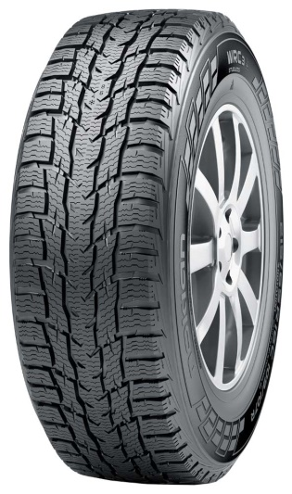
Dzięki swej precyzyjnej przyczepności na zimowej nawierzchni, nowa opona zimowa Nokian WR C3 zwalcza ekstremalne warunki panujące o tej porze roku. Lamelki pompy wodnej wypompowują wodę spod opony na mokrych i oblodzonych drogach, gwarantując tym samym dobrą przyczepność. Ten ekonomiczny bieżnik stworzony został do wszechstronnych zastosowań w transporterach, samochodach dostawczy i vanach.

Fińska opona Nokian WR C3 jeździ bezpiecznie, stabilnie i lekko po miejskich ulicach i autostradach w Polsce. Dodatkowo, oprócz zapewniania komfortu jazdy jak w samochodzie osobowym oraz oprócz bardzo niskiego oporu toczenia, nowa opona zimowa optymalizuje wysokie pod względem bezpieczeństwa właściwości prowadzenia po oblodzonych, ośnieżonych i mokrych nawierzchniach. Właśnie tych wysokiej jakości zimowych cech koniecznie potrzebują kierowcy zawodowi.

Szeroki asortyment rozmiarów opon Nokian WR C3 zapewnia wszechstronność i najwyższe osiągi oraz dostosowany jest do nowoczesnych transporterów, samochodów dostawczych i vanów w 22 rozmiarach od 14 do 17 cali. Nowa rodzina opon zimowych marki premium wykorzystuje profil bieżnika zarówno dla lekkich, jak i ciężkich pojazdów.

Wszechstronna opona Nokian Weatherproof – bezpieczny komfort jazdy przez cały rok – 2w1

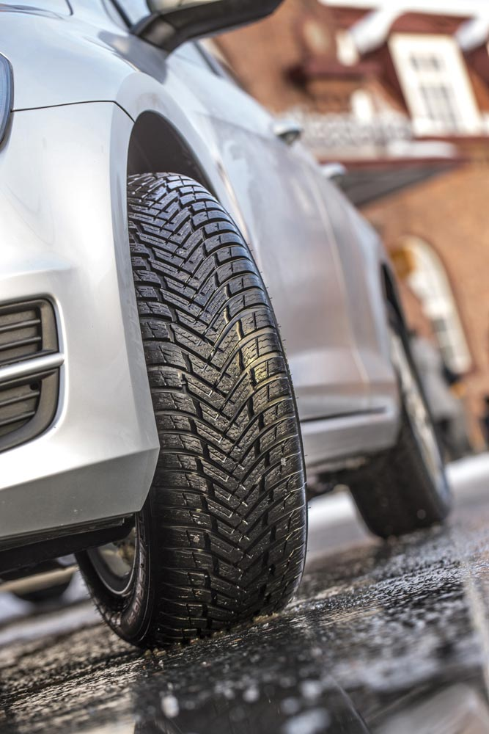
Nowa opona Nokian Weatherproof o wysokich osiągach, pochodząca z rodziny opon na każdą pogodę, kończy ruletkę zmian opon, która każdego lata i każdej zimy doprowadza kierowców do szału. Opony Nokian Weatherproof na każdą pogodę to prawdziwe opony zimowe i letnie równocześnie – 2w1. Te najważniejsze cechy rewolucyjnej koncepcji opon Nokian na każdą pogodę łączą niezawodne bezpieczeństwo w trakcie zimy, znane z opon zimowych Nokian, z precyzyjną stabilnością jazdy i dokładnym prowadzeniem letnich opon Nokian. Najnowsze innowacje gwarantują komfortową i bezpieczną jazdę po polskich drogach przez cały rok.

Wszechstronna opona zimowa+letnia Nokian stworzona z myślą o kierowcach, którzy chcą poruszać się bezpiecznie w czasie opadów śniegu i deszczu ze śniegiem, lecz również jeździć efektywnie i bez wysiłku latem. Podczas gdy tradycyjne opony całoroczne są właściwie oponami letnimi z kilkoma właściwościami opony zimowej, Nokian Weatherproof jest zarówno prawdziwą oponą zimową na tę porę roku w Polsce, jak i topową oponą letnią w jednym.

Fińskie opony na każdą pogodę oferują długotrwałą sprawność dla nowoczesnych samochodów osobowych, SUVów, vanów i transporterów. Wszystkie rozmiary tej uniwersalnej opony są oficjalnie dozwolone jako opony zimowe i posiadają symbol płatka śniegu (3PMSF). Opony uniwersalne Nokian wyraźnie wyróżniają się na tle zwykłych opon całorocznych dzięki swym lepszym właściwościom zimowym.

Komfortowa i trwała opona Nokian Weatherproof SUV zapewnia doskonałe prowadzenie po zaśnieżonej, suchej i mokrej nawierzchni, a nawet w czasie niebezpiecznych opadów deszczu ze śniegiem. Guma jej bieżnika dostosowana jest do mocnych SUVów. Umożliwia cichą i oszczędną jazdę przez cały rok.

Kilka modeli wśród opon całorocznych oferuje zaledwie przeciętną wydajność po zaśnieżonej, oblodzonej i mokrej nawierzchni

Niektórzy kierowcy zawiedli się na swoich oponach całorocznych. Powinni oni wypróbować nową oponę na każdą pogodę Nokian. Niektóre opony całoroczne mogą okazać się niebezpieczne, jeśli pogoda się ochłodzi i ulice zamienią się w zaśnieżone, błotniste i oblodzone nawierzchnie. Te opony całoroczne zapewniają jedynie przeciętne osiągi na mokrych i suchych drogach. Dzięki niepowtarzalnej kombinacji bezpieczeństwa i beztroskiego komfortu jazdy w każdych warunkach atmosferycznych, kierowcy poruszający się na nowych uniwersalnych oponach Weatherproof firmy Nokian nie muszą już więcej przejmować się prognozami pogody.

Nowa rodzina opon uniwersalnych Nokian Weatherproof 2w1 oferuje największy asortyment produktów na rynku w segmencie opon całorocznych i obejmuje rozmiary od 13 do 18 cali dla klas prędkości: T (190 km/h), H (210 km/h) i V (240 km/h). Opona Nokian Weatherproof SUV dostępna jest w rozmiarach od 16 do 19 cali dla klas prędkości H (210 km/h) oraz V (240 km/h). Dla transporterów, samochodów dostawczych i vanów nowa opona Nokian Weatherproof C została zaprojektowana w palecie rozmiarów od 14 do 16 cali dla klas prędkości od R (170 km/h) do T (190 km/h).

Opony zimowe Nokian WR okazały się wielokrotnie najlepsze w testach, a także odnotowały wiele innych sukcesów

Opony zimowe Nokian WR, zoptymalizowane pod kątem warunków panujących w Polsce, zwyciężyły w licznych testach i odnotowały wiele innych sukcesów. Opony zimowe Nokian WR D3 zwyciężyły w teście opon zimowych 2014 magazynu „Auto Bild”, otrzymując najlepszą ocenę „wzorowe”. Niezawodne właściwości jezdne i krótkie drogi hamowania zasłużyły na najlepszą ocenę 2+ na śniegu. Opony zimowe Nokian uzyskały najlepsze noty także w testach przeprowadzonych w roku 2014 przez Auto Club Europa ACE, GTÜ, „Auto Bild allrad”, „OFF ROAD”, „SUV MAGAZIN” i ARBÖ. Także w tych testach fińskie opony uzyskały oceny „wzorowe” i „szczególnie godne polecenia”.

Obszerna oferta opon zimowych marki premium Nokian Tyres

Marka premium Nokian Tyres oferuje niezwykle obszerny wybór opon zimowych obejmujący nowe modele: Nokian WR D4, Nokian WR SUV 3 oraz Nokian WR C3 dla transporterów, a także nowe opony uniwersalne Nokian Weatherproof. Program uzupełniony jest o sportowe opony Nokian WR A3 dla samochodów o wysokich osiągach oraz o poprzednika i wielokrotnego zwycięzcę testów – Nokian WR D3. Wraz z programem gwarancji satysfakcji – Nokian Tyres Satisfaction – w sklepach oponiarskich dostępne są liczne rozmiary od 13 do 21 cali dla klas prędkości od Q (160 km/h) do W (270 km/h), niemal dla wszystkich modeli samochodów, również w zakresie wymiany opon, także na felgach jako kompletne zestawy kół z oponami zimowymi.

http://www.nokiantyres.pl/
Sieć serwisów samochodowo-oponiarskich Vianor należąca do firmy Nokian Tyres:
http://vianor.pl/

Redakcja: dr Falk Köhler

Zdjęcia, podpisy pod zdjęciami:

New_Nokian_WR_SUV3_265_50_R19_b.jpg
Podpis pod zdjęciem:

Rewolucyjny model Nokian WR SUV 3 przedstawia pierwszą na świecie oponę zimową w klasie AA pod względem przyczepności na mokrej nawierzchni Zdjęcie: Nokian Tyres

Nokian_WR_D4_015.jpg
Podpis pod zdjęciem:

Opona zimowa Nokian WR D4 zapewnia najlepszą przyczepność w klasie A etykiety opon UE i gwarantuje bezpieczną jazdę w równej mierze po drogach mokrych, co ośnieżonych Zdjęcie: Nokian Tyres

New_Nokian_WR_SUV3_265_50_R19_a.jpg
Podpis pod zdjęciem:

Pierwsza na świecie opona zimowa w klasie AA – Nokian WR SUV 3, potrafi skrócić drogę hamowania nawet do 18 metrów na mokrej nawierzchni oraz zaoszczędzić do 0,6 litra paliwa na 100 kilometrach Zdjęcie: Nokian Tyres

Nokian_WR_D4_sipes.jpg
Podpis pod zdjęciem:

Zoptymalizowane lamelkowe bieżniki blokowe Nokian: mocniejsza przyczepność w zimie i pewniejsze prowadzenie Zdjęcie: Nokian Tyres

Nokian_WR_C3.jpg
Podpis pod zdjęciem:

Opona zimowa Nokian WR C3 jeździ bezpiecznie, stabilnie i lekko po miejskich ulicach i autostradach Zdjęcie: Nokian Tyres

Nokian_Weatherproof_009.jpg
Podpis pod zdjęciem:

Opona na każdą pogodę Nokian Weatherproof łączy niezawodne bezpieczeństwo w trakcie zimy, znane z opon zimowych Nokian, z precyzyjną stabilnością jazdy i dokładnym prowadzeniem letnich opon Nokian – 2w1 Zdjęcie: Nokian Tyres

Zdjęcia do pobrania:

Opony zimowe Nokian WR SUV 3, zdjęcia do pobrania:
www.nokiantyres.com/AA-labelNokianWRSUV3

Opony zimowe Nokian WR D4, zdjęcia do pobrania:
www.nokiantyres.com/NokianWRD4

Opony zimowe Nokian WR C3 do transporterów, zdjęcia do pobrania:
www.nokiantyres.com/NokianWRC3

Opona uniwersalna Nokian Weatherproof, zdjęcia do pobrania:
www.nokiantyres.com/NokianWeatherproof

Filmy:

Nokian Tyres: The first winter tyre in top AA category of EU tyre label
https://youtu.be/LtTGEK64nZE

New Nokian WR D4 for Central European winters
https://youtu.be/PwIGMzpEJMM

Nokian Tyres - The world's first winter tyre with an A energy rating
https://youtu.be/Wo4omb0Eil4?list=PLpIeqaqxjQ7vh_PX5dGE54RDJ1jrH0oKj

Nokian WR - Test winning winter tyres for Central Europe
https://youtu.be/h5R-BFewOtg?list=PLpIeqaqxjQ7vh_PX5dGE54RDJ1jrH0oKj

Nokian Tyres' winter tyre testing
https://youtu.be/UEGUTw7KHxE?list=PL25F9FACDA4308546

Nokian Tyres: Aramid saves tyres and lives
https://youtu.be/3iyB-nn1Jfs

Więcej informacji:

Nokian Tyres wprowadza pierwszą na świecie oponę zimową, która spełnia wymogi klasy A zarówno pod względem przyczepności na mokrej powierzchni, jak i zużycia paliwa
http://www.nokiantyres.pl/o-firmie/informacje/nokian-tyres-wprowadza-pierwsza-na-swiecie-opone-zimowa-ktora-spelnia-wymogi-klasy-a-zarowno-pod-wzg/

Nowa opona zimowa Nokian WR D4 okiełznuje zmienną pogodę w Europie Środkowej
http://www.nokiantyres.pl/o-firmie/informacje/nowa-opona-zimowa-nokian-wr-d4-okielznuje-zmienna-pogode-w-europie-srodkowej/

New Nokian WR C3 van tyre delivers unfailing performance for the European winter
http://www.nokiantyres.com/company/news-article/new-nokian-wr-c3-van-tyre-delivers-unfailing-performance-for-the-european-winter/

Opony Nokian Weatherproof All-Weather – bezpieczeństwo i komfort jazdy przez okrągły rok
http://www.nokiantyres.pl/o-firmie/informacje/opony-nokian-weatherproof-all-weather-bezpieczenstwo-i-komfort-jazdy-przez-okragly-rok/

Pierwsza zimowa opona świata o klasie energetycznej A firmy Nokian Tyres
http://www.nokiantyres.pl/o-firmie/informacje/pierwsza-zimowa-opona-swiata-o-klasie-energetycznej-a-firmy-nokian-tyres/

Nowy rekord świata: uzyskując prędkość 335,71 km/h opony Nokian są najszybsze na lodzie
http://www.nokiantyres.pl/o-firmie/informacje/nowy-rekord-swiata-uzyskujac-predkosc-335-71-km-h-opony-nokian-sa-najszybsze-na-lodzie/

Nokian Tyres przedstawia pierwszą oponę zimową bez kolców z kolcami
http://www.nokiantyres.pl/o-firmie/informacje/nokian-tyres-przedstawia-pierwsza-opone-zimowa-bez-kolcow-z-kolcami/

Opony Nokian WR zwyciężyły w teście opon zimowych 2014 magazynu „Auto Bild”
http://www.nokiantyres.pl/o-firmie/informacje/opony-nokian-wr-zwyciezyly-w-tescie-opon-zimowych-2014-magazynu-auto-bild/

Test success for Nokian tyres
http://www.nokiantyres.com/innovation/test-success/

Nokian WR SUV 3
http://www.nokiantyres.pl/opony-zimowe/nokian-wr-suv-3/

Nokian WR D4
http://www.nokiantyres.pl/opony-zimowe/nokian-wr-d4/

Ponad 80 lat opon zimowych Nokian
http://www.nokiantyres.pl/o-firmie/o-nas/historia/80-lat-opon-zimowych-nokian/

Tak zmieniała się opona zimowa - porównanie pierwszej na świecie opony zimowej z najnowocześniejszą oponą bezkolcową
http://www.nokiantyres.pl/o-firmie/o-nas/historia/tak-zmieniala-sie-opona-zimowa/

UE etykiety na opony
http://www.nokiantyres.pl/innowacyjnosc/fakty-o-oponach/ue-etykiety-na-opony/

Firma Nokian Tyres to światowy lider w zakresie opon zimowych, wielokrotny zwycięzca testów, wynalazca opon zimowych, rekordzista świata i lider innowacji

Firma Nokian Tyres jako wiodący na świecie specjalista w zakresie opon zimowych, wielokrotny zwycięzca testów i wynalazca opon zimowych oferuje najbezpieczniejsze opony do jazdy w warunkach nordyckich. Wysoką jakość innowacyjnych opon Nokian Tyres z Finlandii już od 80 lat można odczuć szczególnie podczas jazdy po śniegu, lodzie, w surowym klimacie, a także w trudnych warunkach drogowych. Poza tym Nokian Tyres oferuje również opony zaprojektowane specjalnie dla polskich warunków pogodowych i dużych prędkości jazdy po autostradach.

Opony zimowe Nokian ustanowiły nowy światowy rekord Guinessa maksymalnej prędkości samochodu na lodzie — 335,713 km/h, zyskując przy tym miano najszybszych! Jako lider innowacji, firma Nokian Tyres zaprezentowała pierwsze opony zimowe wyposażone w kolce wysuwane po wciśnięciu przycisku, aby zwiększyć przyczepność opony. Ponadto producent opon wprowadził na rynek najbardziej energooszczędną oponę zimową świata z klasą energii A.

Nokian Tyres przedstawia pierwszą na świecie oponę zimową w klasie AA pod względem przyczepności na mokrej nawierzchni i zużycia paliwa, a także pierwszą na świecie oponę zimową dla samochodów osobowych w klasie A pod względem przyczepności na mokrej nawierzchni

Pierwsza na świecie opona zimowa w najwyższej klasie A dla etykiety opony pod względem przyczepności na mokrej nawierzchni i zużycia paliwa pochodzi z firmy Nokian Tyres – to model Nokian WR SUV 3. Rewolucyjna opona zimowa Nokian WR SUV 3 dla samochodów SUV potrafi skrócić drogę hamowania nawet do 18 metrów na mokrej nawierzchni oraz zaoszczędzić do 0,6 litra paliwa na 100 kilometrach (rozmiar 265/50 R19 V). Jej technologia mieszanki gumy i krzemionki zapewniająca lepsze wyniki na mokrych i ośnieżonych nawierzchniach zapewnia najlepszą przyczepność oraz niewielkie zużycie paliwa, natomiast jej technologia aramidowej ściany bocznej gwarantuje najwyższą trwałość.

Nokian Tyres prezentuje pierwszą oponę zimową na świecie dla samochodów osobowych, z najlepszą przyczepnością na mokrej nawierzchni w klasie A etykiety opony UE – Nokian WR D4. Nowa opona zimowa Nokian WR D4 jako mistrz przyczepności oferuje wyjątkowe innowacje. Ten sprytny zimowy kameleon jeździ równie bezpiecznie na drogach mokrych i ośnieżonych. Najwyższy władca zimy, czyli model Nokian WR D4, wyprodukowany przez pioniera technologii opon zimowych, zapewnia dobrą przyczepność w czasie deszczu, śniegu i na błocie pośniegowym oraz najkrótszą drogę hamowania w czasie zmiennej pogody panującej w Polsce zimą.

Obszerna oferta opon zimowych marki premium Nokian Tyres

Niezwykle obszerny wybór opon zimowych premium Nokian Tyres oferuje nowe modele: Nokian WR D4, Nokian WR SUV 3, opony do transporterów – Nokian WR C3 oraz uniwersalne opony Nokian Weatherproof uzupełnione przez Nokian WR A3 dla samochodów o wysokich osiągach, a także przez wielokrotnego zwycięzcę testów – Nokian WR D3.

Opony Nokian są bardzo bezpieczne, przyjazne dla środowiska i pozwalają na oszczędność paliwa. Firma jest numerem 1, jeśli chodzi o rozpoznawalność marki i uznanie jej wartości w Skandynawii oraz Rosji; cechuje ją nietypowy, pozytywny image.

Opony zimowe Nokian WR okazały się wielokrotnie najlepsze w testach, a także zanotowały wiele innych sukcesów

Opony zimowe Nokian WR zostały zoptymalizowane do warunków w Polsce, zwyciężyły w licznych testach i zanotowały wiele innych sukcesów. Opony zimowe Nokian WR D3 zwyciężają w teście opon zimowych 2014 niemieckiego magazynu motoryzacyjnego „Auto Bild” z najlepszą oceną „wzorowe”. Niezawodne właściwości jezdne i krótkie drogi hamowania zasłużyły na najlepszą ocenę na śniegu. Opony zimowe Nokian uzyskały najlepsze noty także w testach przeprowadzonych w roku 2014 przez Auto Club Europa ACE, GTÜ, „Auto Bild allrad”, „OFF ROAD”, „SUV MAGAZIN” i ARBÖ. Także w tych testach fińskie opony uzyskały oceny „wzorowe” i „szczególnie godne polecenia”.

Teraz Nokian Tyres prezentuje pierwszą oponę zimową na świecie dla samochodów osobowych, z najlepszą przyczepnością na mokrej nawierzchni w klasie A etykiety opony UE. Nowa opona zimowa Nokian WR D4 jako mistrz przyczepności oferuje wyjątkowe innowacje. Różnorodny kameleon na drogi zimą jeździ równie bezpiecznie na drogach mokrych i zaśnieżonych. Najwyższy władca zimy, czyli model Nokian WR D4, wyprodukowany przez pioniera technologii opon zimowych zapewnia dobrą przyczepność w czasie deszczu, śniegu i na błocie pośniegowym. Według wyników testu wynalazcy opony zimowej model ten zapewnia najkrótszą drogę hamowania w zmiennych warunkach polskiej zimy.

Ostatniej zimy opony Nokian wygrały ponad 40 testów opon zimowych w magazynach motoryzacyjnych, potwierdzając tym samym dobry wizerunek skandynawskiej marki Premium.

Opony letnie Nokian wielokrotnie zwyciężały w teście opon letnich 2015 ADAC oraz organizacji Stiftung Warentest, a także okazały się najlepsze w teście przeprowadzonym przez magazyn „Auto Bild allrad”, „OFF ROAD” oraz w innych testach.

Opony letnie Nokian wielokrotnie wygrywały w testach, zapewniają wysokie bezpieczeństwo i oszczędność paliwa. Model Nokian Line zwyciężył w teście opon letnich 2015 niemieckiego automobilklubu ADAC oraz organizacji konsumenckiej Stiftung Warentest, uzyskał także najwyższą ocenę „dobrą” i dlatego jest szczególnie godny polecenia. Model Nokian Line SUV okazał się zwycięzcą testu opon letnich SUV 2015 przeprowadzonego przez „Auto Bild allrad”, uzyskując najlepszą ocenę „wzorowy”. Wygrał również w „auto TEST”. Model Nokian Line SUV jest zwycięzcą testu opon letnich SUV 2015 przeprowadzonego przez OFF ROAD, uzyskując najlepszą ocenę „szczególnie godny polecenia”.

Model Nokian Line uzyskał najwyższą ocenę „dobrą” już w teście opon letnich 2014 ADAC oraz organizacji Stiftung Warentest i znalazł się w czołówce, zyskując miano szczególnie godnego polecenia. Opona Nokian Z SUV zwyciężyła w teście dużych opon letnich SUV 2014, przeprowadzonym przez „OFF ROAD”, uzyskując najlepszą ocenę „SZCZEGÓLNIE GODNA POLECENIA”, a także w teście magazynu „SUV MAGAZIN”.

Większe bezpieczeństwo dzięki innowacjom: Wskaźnik bezpieczeństwa zimowego Nokian w postaci śnieżynki i wskaźnik bezpieczeństwa jazdy Nokian z ostrzeżeniem przed aquaplaningiem

Wskaźnik bezpieczeństwa zimowego w postaci śnieżynki w oponach zimowych Nokian WR zwiększa bezpieczeństwo w zimie. Na wskaźniku kierowca może odczytać głębokość bieżnika jako wartość w milimetrach od 8 do 4. Wraz ze zużywaniem się opony i zmniejszaniem głębokości profilu po kolei znikają liczby. Symbol śnieżynki jest widoczny do głębokości bieżnika wynoszącej 4 milimetry. Gdy przestanie być widoczny, należy wymienić opony zimowe, aby zapewnić odpowiedni poziom bezpieczeństwa. Na oponach zimowych i letnich rowki muszą być głębokie na przynajmniej 4 milimetry, aby zapewnić wystarczającą przyczepność na śniegu i zapobiec aquaplaningowi na mokrej nawierzchni i na błocie pośniegowym.

Wskaźnik bezpieczeństwa jazdy z ostrzeżeniem przed aquaplaningiem na oponach letnich Nokian podaje kierowcy głębokość bieżnika na skali od 8 do 3. Umieszczony na nim symbol kropli wody ostrzega przed niebezpieczeństwem aquaplaningu. Gdy wysokość bieżnika wynosi cztery milimetry, znak ostrzegawczy kropli zanika, informując w ten sposób, że zagrożenie jest naprawdę poważne. Żaden inny producent opon nie może się pochwalić tym innowacyjnym rozwiązaniem.

Firma Nokian Tyres osiągnęła w 2014 roku obrót na poziomie 1389 milionów euro

Firma Nokian Tyres osiągnęła w 2014 roku obrót na poziomie 1389 milionów euro i zatrudniała ponad 4000 pracowników. W Europie Środkowej Nokian Tyres dysponuje należącymi do koncernu spółkami handlowymi w dziesięciu krajach. Do przedsiębiorstwa należy również sieć serwisów samochodowo-oponiarskich Vianor z 1300 specjalistycznymi zakładami w 27 krajach.

http://www.nokiantyres.pl/
Sieć serwisów samochodowo-oponiarskich Vianor należąca do firmy Nokian Tyres:
http://vianor.pl/

Dalsze informacje:
www.twitter.com/NokianTyresCom
www.youtube.com/NokianTyresCom
www.facebook.com/nokiantyres
www.linkedin.com/company/nokian-tyres-plc
Blok kierowców:
http://community.nokiantires.com/
Blok ekspertów Nokian Tyres:
http://nordictyreblog.com/

Kontakty z prasą:
Dr. Falk Köhler PR
Dr. Falk Köhler
Tel. +49 40 / 54 73 12 12
Fax +49 40 54 73 12 22
E-mail Dr.Falk.Koehler@Dr-Falk-Koehler.de
www.Dr-Falk-Koehler.de
Ödenweg 59
22397 Hamburg
Niemcy

Egzemplarz okazowy można otrzymać u Dr. Falk Köhler PR

Nokian Tyres Europa
Nokian Tyres s.r.o

V Parku 2336/22

148 00 Praha 4
Czech Republic
Managing Director Central Europe Hannu Liitsola, Tel. +420 605 236 440
E-Mail hannu.liitsola@nokiantyres.com

Technical Customer Service Manager CE Sven Dittmann, Dipl.-Ing., Tel. +49 8143 444 850

E-Mail sven.dittmann@nokiantyres.com

Marketing Manager Lukáš Líbal, Tel. +420 222 507 759

E-Mail lukas.libal@nokiantyres.com
http://www.nokiantyres.pl/

Nokian Tyres Finnland, siedziba główna
Nokian Tyres plc
Pirkkalaistie 7
P.O.Box 20
37101 Nokia
Finland
Product Development Manager Olli Seppälä, Tel. +358 10 401 7549
E-Mail olli.seppala@nokiantyres.com
Development Manager Juha Pirhonen, Tel. +358 10 401 7708

E-Mail juha.pirhonen@nokiantyres.com
Technical Customer Service Manager Matti Morri, Tel. +358 10 401 7621

E-Mail matti.morri@nokiantyres.com
Product Manager Central Europe Stéphane Clepkens, Tel. +358 50 462 7536
E-Mail stephane.clepkens@nokiantyres.com
http://www.nokiantyres.pl/

